|  |
| --- |
| **ОПШТИ ИНФОРМАЦИИ** |

**ДАТУМ И ЛОКАЦИЈА**

* **22-24Септември 2016**, Струга, Македонија
* **Хотел Изгрев\*\*\*\*\***- Струга, Македонија

**КОТИЗАЦИЈА**

|  |  |  |
| --- | --- | --- |
| **Цената за учество за Деновите за ветеринарна медицина 2016 изнесува 4800 денари за уплата пред 1 Јули, и вклучува: \*** | | |
| * *материјал од собирот* * *учество во сите активности на ДВМ 2016* * *сертификати, еден за пленарната сесија и еден за работилниците* * *свечена вечера* * *2 ручека* * *4 кафе паузи* | | |
|  |  |  |

|  |  |  |
| --- | --- | --- |
| **\*\* За членовите на Ветеринараната комора на РМ, кои сакаат да учествуваат само на работилниците (во сабота, 24 септември 2016), цената изнесува 3000 денари за уплата пред 1 Јули 2016 и вклучува:** | | |
| * *материјал од работилницата* * *сертификат за работилниците* * *ручек* | | |
|  |  |  |

**\* Регистрацијата за настанот и повеќе информации можете да најдете на:** [**http://www.fvm.ukim.edu.mk/dvm2016/registration.php**](http://www.fvm.ukim.edu.mk/dvm2016/registration.php)**или дирекно кај:**

* **проф. д-р Владимир Петков, (**[**petkov@fvm.ukim.edu.mk**](mailto:petkov@fvm.ukim.edu.mk)**)**

**Декан на Факултетот за ветеринарна медицина – Скопје и**

* **доц. д-р Лaзо Пендовски, (**[**lpendovski@fvm.ukim.edu.mk**](mailto:lpendovski@fvm.ukim.edu.mk)**)**

**Продекан на Факултетот за ветеринарна медицина – Скопје**

**ПОДНЕСУВАЊЕ НА АПСТРАКТИ**

Организациониот одбор на 7от Меѓународен Научен Собир “ДЕНОВИ НА ВЕТЕРИНАРНА МЕДИЦИНА – 2016“ ќе прифаќа оригинални предавања од поканетите предавачи, како и поднесени/пријавени оригинални трудови за усна и постер презентација.

|  |
| --- |
| **Ве молиме, внимателно да ги следите наведените инструкции:**  • Апстрактите треба да бидат напишани исклучиво на **АНГЛИСКИ** јазик  • На почетокот на страната да се назначи каков тип на презентација ќе имате: **усна или постер презентација**  • **Насловот** мора да биде болдиран, но не со големи букви  • Авторите да ги напишат своите имиња на следниов ред: име, средно име (ако постои) и презимето на крај  • Цело име на институцијата и соодветните оддели да се напишат, заедно со адресата вклучувајќи го и поштенскиот код  • Адресата на секој учесник треба да биде означена со горен индекс  • Името на презентерот мора да биде ознаено со ѕвездичка (*)  • Абстрактите мора да ги содржат следниве составни делови: **Вовед - Матерјал и методи-Резултати-Заклучок**  • Фонт "Times New Roman" големина 11  • Должината на апстрактот треба да бидедо **400 збора** и не повеќе од 5 клучни збора |

|  |
| --- |
| Ако сакате да поднесете ЦЕЛОСЕН ТЕКСТ покрај апстрактот, имајте го предвид следново:Целосниот трекст треба да биде подготвен според пропозициите дадени во списанието “Macedonian Veterinary Review” (види инструкции за авторите на следниов линк: www.macvetrev.mk |

**ПОДНЕСУВАЊЕ НА ТРУДОВИ**

Ве молиме, поднесете ги вашите апстракти (**во Word документ**), во форма на прилог на следниов e-маил:

[**dvm2016@fvm.ukim.edu.mk**](mailto:dvm2016@fvm.ukim.edu.mk)

|  |
| --- |
| * **ВНИМАНИЕ ЗАБЕЛЕШКА:**  • Последен термин за целосен текст **(Јуни 15, 2015)** |

**УНИВЕРЗИТЕТ „Св. КИРИЛ И МЕТОДИЈ“ФАКУЛТЕТ ЗА ВЕТЕРИНАРНА МЕДИЦИНА**

 

**ДЕНОВИ НА ВЕТЕРИНАРНА МЕДИЦИНА 2016**

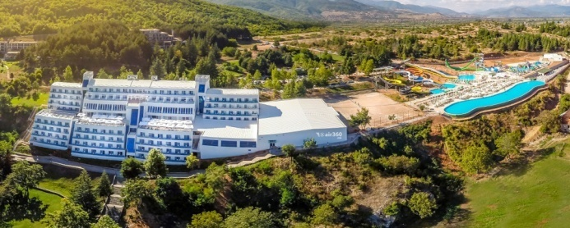

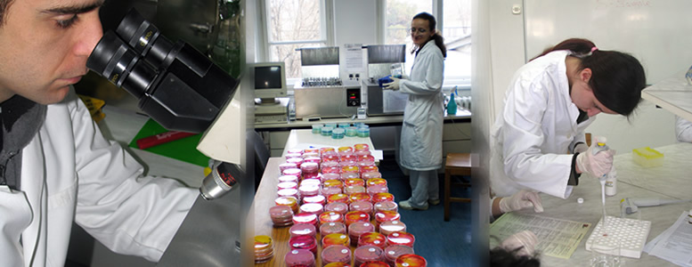

***СТРУГА, МАКЕДОНИЈА***

***22-24, Септември 2016***

|  |  |  |
| --- | --- | --- |
| Почитувани колеги,  Драги пријатели,  И оваа година Факултетот за ветеринарна медицина -Скопје, по 7 пат традиционално ќе ги одржи **Деновите на ветеринарна медицина - 2016**.  Собирот ќе се одржи во хотел "Изгрев" во Струга од **22 - 24 Септември 2016 година**.  Седми пат, Факултетот за ветеринарна медицина при Универзитетот Св. Кирил и Методиј во Скопје, со огромно задоволство е домаќин на научници, ветеринарни практичари и ветеринарни инспектори, на собир кој треба да ја инкорпорира науката во секојдневната пракса.  Оваа година во периодот, од 22 до 24 Септември во преубавата Струга, во хотел Изгрев*****, е точната локација на одржување на овој настан.  Собирот ќе го сочува вообичаениот формат, вклучувајќи ги поканетте пленарни предавачи, презентации и конструктивни работилници. Научната програма, ќе опфати бројни стручно обработени презентации, селектирани од страна на организациоиот одбор, засновани врз научната важност и новитетите од следниве теми: здравствена заштита на животни, благосостојба и репродукција, како и јавно здравство и безбедност на храна.  Но, тоа не е се! Ќе дадеме се од себе, да ви го организираме слободното време по предавањата, нудејќи ја убавината на природата, богатството на историјата и кулинарските традиционални искуства.  Со почит,  Организационен одбор на  Денови за ветеринарна медицина 2016  **ИЗВРШЕН ОДБОР НА ДЕНОВИ НА ВЕТЕРИНАРНА МЕДИЦИНА 2016**  **ЛОКАЛЕН ОРГАНИЗАЦИОНЕН ОДБОР**   |  |  | | --- | --- | | Проф. д-р Зехра Х. Муслиу  Проф. д-р Славчо Мреношки  Проф. Д-р Павле Секуловски  Доц. д-р Флорина П. Перчиниќ  Д-р Катерина Благоевска  Доц. д-р Јована Стефановска  Доц. Бранко Атанасов  Доц. Кирил Крстевски  Д-р. Искра Цветковиќ  Д-р Радмила Ч. Николовска | Проф. д-р Ромел Велев  Проф. д-р Благица Сековска  Проф. д-р Игор Улчар  Доц. д-р Игор Џаџовски  Д-р. Ксенија Илиевска  Д-р Ирена Целеска  Д-р Билјана С. Димзоска  Доц. д-р Деан Јанкулоски  Доц. д-р Александар Додовски  Доц. д-р Никола Адамов | |

Сите информации можатда се најдат на следниов линк:

[**http://fvm.ukim.edu.mk/dvm2015/**](http://fvm.ukim.edu.mk/dvm2015/)

**Прелиминарната програма** на **ДВМ 2016** е објавена на интернет страната:

[**http://www.fvm.ukim.edu.mk/dvm2016/program.html**](http://www.fvm.ukim.edu.mk/dvm2016/program.html),

каде можете да ги најдете и сите останати информации поврзани за собирот.

|  |
| --- |
| **Оваа година неколку поканети експерти ќе имаат свои предавања од различни области на ветеринарната медицина и тоа:** |
| •         *Nucleolar transfer and its practical application for embryo production in vitro*  **Prof. Jozef Laurincik, DrSc, Prof.H.C.,** Constantine the Philosopher University in Nitra, Slovakia  •         *Oestrous synchronisation in cattle - Understanding the biology behind each protocol and when they should be used*  **Prof. Mark A. Crowe , B.Agr.Sc., Ph.D., Dipl. ACAP, DSc,** MRIA, UCD School of Veterinary Medicine, University College Dublin, Ireland  •         *Tuberculosis: Past, Present and Future*  **Dr. Paolo Pasquali, DVM PhD,** Unit of Prophylaxis and Control of Bacterial Zoonoses, Department of Veterinary Public Health and Food Safety, Istituto Superiore di Sanità, Rome, Italy  •         *Determination of Mycobacterium bovis and Mycobacterium caprae as causative agents of Bovine tuberculosis in Republic of Macedonia*  **Dr. Iskra Cvetkovikj, PhD,** Faculty of veterinary medicine- Skopje, UKIM, Macedonia  •         *Contamination of food products with polycyclic aromatic hydrocarbons: occurrence data, latest analytical developments*  **Prof. Vadims Bartkevics,** Institute of Food Safety, Animal Health and Environment "BIOR", Riga, Latvia |

|  |
| --- |
| **Покрај предавањата оваа година се предвидени 3 работилници каде на учесниците практично ќе им бидат прикажани техниките на ултразвучна дијагностика и ендоскопија кај малите животни.** |
| •         *Ultrasound diagnosis of abdominal structures in small animals (Practical ultrasound application)*  **Mr. sc. Tomislav Brajko, dr.vet.med.** MIDES, Zagreb, Croatia  •         *Assessment of stage of oestrous cycle or postpartum - Interpreting ultrasound images of the reproductive tract*  **Prof. Mark A. Crowe , B.Agr.Sc., Ph.D., Dipl. ACAP, DSc, MRIA,** UCD School of Veterinary Medicine, University College Dublin, Ireland  •         *Practical application of endoscopic procedures in small animals*  **Prof. Plamen Trojacanec, PhD,**Faculty of veterinary medicine- Skopje, UKIM, Macedonia |

**ДЕНОВИ НА ВЕТЕРИНАРНА МЕДИЦИНА-2016**

Струга, Македонија, *22-24Септември 2016*

*ФОРМУЛАР ЗА РЕГИСТРАЦИЈА*

**ЛИЧНИ ИНФОРМАЦИИ**

Име_____________________________________

Презиме_________________________________

Организација_____________________________

Оддел ___________________________________

Адреса___________________________________

Поштенски код________Земја________________

Телефон________________Факс______________

e-маил___________________________________

**ПРИДРУЖНО(И) ЛИЦЕ(А)**

Име____________________________________

Презиме________________________________

|  |
| --- |
| **BE МОЛИМЕ ПОПОЛНЕТЕ ГО ОВОЈ ФОРМУЛАР ИИСПРАТЕТЕ ГО ПРЕКУ ФАКС, ПОШТА ИЛИ**  **ПРЕКУ E-MAIL ДО:**  Универзитет Св. „Кирил и Методиј“  Факултет за ветеринарна медицина  Лазар Поп Трајков 5-7 1000, Скопје, Македонија  тел.: +389 2 3240 727 факс: +389 2 3114 619  e-mail:  **dvm2016@fvm.ukim.edu.mk** |

(ве молиме прикачите го во прилог доказот за уплата)

|  |
| --- |
| **Детали за банката (:57:):**  **Денарска сметка**  1600104561 788 15  **приходна шифра**  725939  **програма**  Име: Факултет за ветеринарна медицина Скопје |

|  |
| --- |
| **\* ВНИМАНИЕ ЗАБЕЛЕШКА:**  **КРАЕН ТЕРМИН за регистрација е:**  **30 Јуни, 2016.** |